La production d'énergie :L'énergie aujourd'hui

2 milliards, c’est le nombre de personnes qui n’ont pas accès à l’électricité.

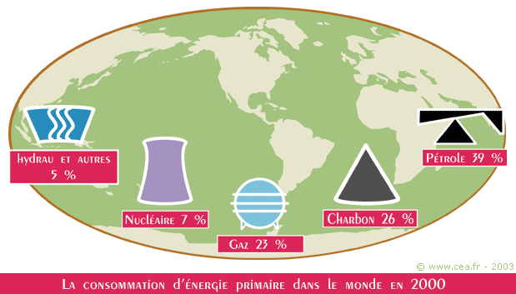
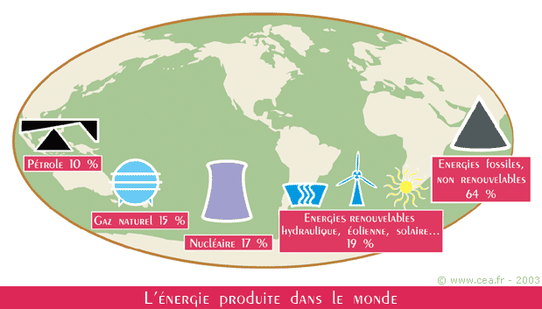
Aujourd'hui et pour les cinquante années à venir, de quelles énergies disposerons-nous ? Selon toute vraisemblance, la gamme des sources d'énergie que nous pourrons utiliser restera conventionnelle avec les combustibles fossiles (charbon, gaz, pétrole), l'énergie nucléaire (de fission) et les énergies renouvelables (hydraulique, solaire, éolien, biomasse et géothermie), la fusion thermonucléaire contrôlée restant un objectif beaucoup plus lointain.
Actuellement, la consommation mondiale d'énergie requiert les combustibles fossiles à hauteur de 80%, le nucléaire pour 7% et les énergies renouvelables pour 13%.
Les énergies fossiles concourent pour 64% à la production mondiale, l'énergie nucléaire pour 17%, et les énergies renouvelables, majoritairement d'origine hydraulique, pour 19%. Pauvre en combustibles fossiles, la France a depuis longtemps choisi un autre équilibre afin d'améliorer son indépendance énergétique. Avec la fluctuation des cours du gaz, la raréfaction du pétrole et l'avènement de nouvelles technologies performantes, ces équilibres évolueront nécessairement dans les cinquante prochaines années.
La population mondiale devrait atteindre 9 milliards d'habitants d'ici cinquante ans et entraînera une augmentation de la consommation d'énergie, notamment dans les pays en développement. À titre d'exemples, le parc automobile devrait passer de 400 millions à 1 milliard d'unités dès 2020 ; le nombre de villes de plus de 10 millions d'habitants, deux fois plus avides d'énergie que les régions rurales, doubler vraisemblablement.
Les estimations prévoient une consommation d'énergie multipliée par 1,4 d'ici à 2020. Dans ce contexte, quelle sera la place et le rôle des énergies dans l'avenir ?

L'énergie pour quoi faire ?
PRODUIRE
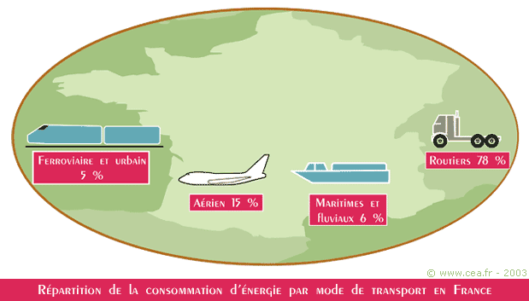
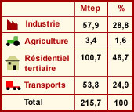
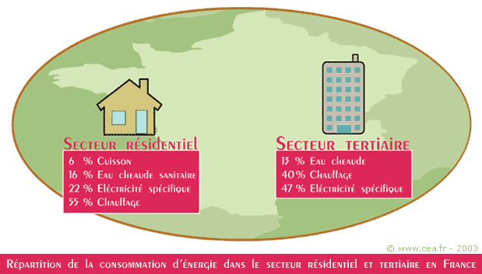
L'industrie est le premier secteur à avoir véritablement révolutionné le domaine de l'énergie, puisque c'est avec la révolution industrielle, au XVIIIème siècle, et l'avènement de la machine à vapeur, que l'homme s'est mis à consommer de l'énergie en grande quantité, en l'occurrence du charbon.
Aujourd'hui, l'industrie (hors production d'énergie) constitue encore un des secteurs consommant le plus d'énergie, avec une part importante accordée aux énergies fossiles, principalement au pétrole.
Néanmoins en France, suite au premier choc pétrolier de 1973, l'industrie a été un des secteurs ayant généré les économies d'énergies les plus importantes.
Aujourd'hui, les énergies les plus consommées par l'industrie sont : l'électricité, le pétrole, le gaz naturel et le charbon. On voit ainsi que le secteur industriel s'est adapté à la crise pétrolière de 1973, puisqu'à cette époque le pétrole représentait près de la moitié de l'énergie consommée.
SE DEPLACER
Bus, camions, voitures, avions, trains, … l'homme multiplie les modes de transports et les déplacements. Le secteur des transports représente 29% de la consommation mondiale d'énergie.
Ces dernières années, c'est dans ce secteur que la consommation énergétique a augmenté le plus rapidement, la source d'énergie utilisée étant dans 95% des cas le pétrole. Selon les prévisions des Nations Unies, cette augmentation doit d'ailleurs se confirmer au rythme de 1,5% par an dans les pays développés et de 3,6% dans les pays en développement.
En France, la part des transports dans la consommation énergétique n'a cessé d'augmenter depuis les années 70, le parc automobile ayant augmenté de plus de 90% entre 1973 et 2000 (voir "répartition par mode de transports"). Les produits pétroliers là aussi sont roi, puisqu'ils sont utilisés à 98% comme principale source d'énergie.
AU QUOTIDIEN
Se chauffer, s'éclairer, téléphoner, cuisiner… le secteur "résidentiel-tertiaire" est un secteur en pleine expansion. En France, la consommation d'énergie par ce secteur a doublé ses 30 dernières années, augmentant systématiquement chaque année. On estime la consommation du secteur à environ 50 Millions de Tep et celle du secteur tertiaire à 30 millions de Tep Tonne équivalent pétrole. La tonne équivalent pétrole correspond à l'énergie dégagée par la combustion d'une tonne de pétrole, soit 42 milliards de joules. Pour comparer différentes sources d'énergies il est courant d'utiliser l'unité Tep.. Le chauffage en représente la part principale, l'eau chaude sanitaire un peu plus de 15% du résidentiel et 13% du tertiaire, la cuisson 6% du résidentiel et l'électricité spécifique Bureautique, appareils ménagers, éclairage. près de la moitié du secteur tertiaire. Ce dernier poste connaît d'ailleurs la plus rapide augmentation en liaison avec le développement des appareils de bureautique et d'informatique. En 2001, en France, le résidentiel-tertiaire représentait près de 38% de la consommation énergétique.

Les différentes énergies

LES ÉNERGIES FOSSILES
Les énergies fossiles sont issues de la matière vivante, végétale ou animale. Elles comprennent le charbon, le pétrole et le gaz naturel. Leur utilisation, en tant que combustible, s'est véritablement développée au cours du 19ème siècle à une époque où les besoins en énergie ont fortement augmenté avec les débuts de la "révolution industrielle.

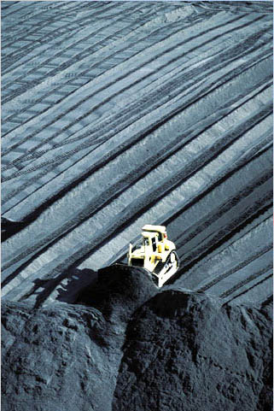
Entre 1992 et 1999, la consommation mondiale de combustibles fossiles a augmenté de 10%. La consommation énergétique par habitant reste considérablement plus élevée dans les pays développés où chaque habitant consomme en moyenne l'équivalent de 6,4 tonnes de pétrole par an, soit 10 fois plus que la consommation des pays en développement. Faciles à transporter et à stocker, les énergies fossiles présentent néanmoins quelques inconvénients: coût très fluctuant (soumis aux aléas du marché et au contexte géopolitique), émission de gaz à effet de serre (responsables du réchauffement climatique), dispersion géographique des réserves et épuisement, à terme, de celles-ci.
Le charbon est la source d'énergie fossile la plus abondante et la mieux répartie dans le monde. Le charbon s'est formé il y a plus de 280 millions d'années à partir de végétaux engloutis par les eaux lors de bouleversements géologiques importants. Moteur essentiel du développement économique au XIXème siècle, le charbon a marqué la première révolution industrielle. Ainsi, entre 1800 et 1900, la consommation mondiale de charbon a connu une progression annuelle moyenne de +4,3%.
Il existe différents types de charbon (l'anthracite, la houille, la lignite, la tourbe) qui n'ont pas tous le même pouvoir énergétique. Au début du 20ème siècle, le charbon était l'énergie fossile dominante, aujourd'hui il a été supplanté par le pétrole mais reste très présent puisque le charbon représente près de 26% de la consommation mondiale d'énergie primaire dans le monde.

Le pétrole est la première source d'énergie mondiale. Formé à partir du plancton qui s'est déposé au fond des mers, le pétrole fournit près de la moitié de la demande totale en énergie primaire. Pourtant jusqu'au début des années 1950, le pétrole n'occupait qu'une place limitée dans le paysage énergétique mondial (sauf aux Etats-Unis). Produit facile à manipuler, transporter ou stocker, le pétrole va rapidement supplanter le charbon. Les années 60 marquent véritablement le début de l' "ère du pétrole" du fait de la croissance continue des besoins énergétiques, de la découverte d'importants gisements, notamment au Proche-Orient, et de coûts de production très faibles. Après les chocs pétroliers des années 70, la demande connaît une forte baisse, mais un contre-choc, en 1983, provoque une réduction de moitié des prix du pétrole et la demande repart à la hausse (+ 2,4% de 1986 à 1989). Aujourd'hui, le pétrole représente près de 39% de la consommation mondiale d'énergie primaire.
Le gaz s'est formé en même temps que le pétrole. Issu de la transformation naturelle durant des millions d'années de matières organiques, le gaz provient de couches géologiques du sous-sol où il se trouve soit seul, soit en association avec du pétrole. L'industrie du gaz naturel est née aux Etats-Unis au 19ème siècle qui ont été pendant longtemps le seul pays consommateur. Ainsi, la consommation de gaz naturel n'atteignait encore, en 1960, que 13% de la consommation mondiale d'énergie primaire.
La découverte et l'exploitation d'importants gisements dans d'autres parties du globe (ex. Europe de l'ouest, Afrique du Nord, Russie.) ont donné progressivement une dimension mondiale à cette énergie. Avec les chocs pétroliers des années 70, la position du gaz s'est renforcée, et de 1973 à 1989, la progression du gaz dans la consommation mondiale était en moyenne de + 3,3% par an. Aujourd'hui, le gaz représente près de 23% de la consommation mondiale d'énergie primaire .

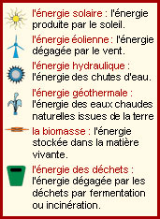
LES ÉNERGIES RENOUVELABLES
Les énergies renouvelables constituent historiquement les premières sources d'énergies utilisées par les hommes. Fournies par le soleil, le vent, la chaleur de la terre, les chutes d'eau., ces énergies, par définition, se renouvellent naturellement après avoir été consommées et sont donc inépuisables (au moins sur des très grandes échelles de temps).
Au total, on peut compter six "types" d'énergies renouvelables : l'énergie solaire, l'énergie éolienne, l'énergie hydraulique, l'énergie géothermale, la biomasse et l'énergie des déchets. Jusqu'à la fin du 17ème siècle, les énergies renouvelables étaient les énergies les plus consommées.
Aujourd'hui, elles sont en quelque sorte re-découvertes par les hommes et leur utilisation est à nouveau à la hausse grâce à des évolutions technologiques qui ont permis de gommer les "défauts" de ces énergies, qui sont souvent trop intermittentes et peu intenses. Elles servent surtout à la production d'électricité mais participent également à la production de chaleur (38% de leur utilisation en France). Au niveau mondial, les énergies renouvelables représentent environ 4,5% de la production totale d'énergie.
La France est riche en ressources énergétiques renouvelables; avec la première forêt d'Europe occidentale, le deuxième gisement éolien et un fort potentiel hydraulique et géothermique, elle est le premier producteur et le premier consommateur d'énergies renouvelables d'Europe. Les énergies renouvelables contribuent aujourd'hui à satisfaire près de 7% de la consommation française finale d'énergie.

LES ÉNERGIES NUCLEAIRE
L'énergie nucléaire est une énergie récente née à la fin des années 30 avec la découverte de la réaction de fission. L'énergie nucléaire est localisée dans les noyaux des atomes. Ces noyaux, 100 000 fois plus petits que les atomes eux-mêmes, sont constitués de particules plus élémentaires, les protons et les neutrons, très fortement liés entre eux. La fission consiste à casser des noyaux lourds, comme ceux de l'uranium 235 ou du plutonium 239 , sous l'effet de l'impact d'un neutron. C'est l'énergie libérée par cette réaction qui est utilisée dans les réacteurs électronucléaires, une énergie considérable puisqu'un seul gramme d'uranium fournit autant d'énergie que 3 tonnes de charbon.
L'énergie nucléaire s'est imposée en France suite aux chocs pétroliers des années 70, afin d'accroître l'indépendance énergétique du pays. En 1974, le gouvernement a ainsi lancé un programme de construction de centrales nucléaires, dont les coûts d'exploitation sont peu sensibles aux fluctuations pouvant intervenir sur les coûts des matières premières.
L'uranium qui alimente les centrales nucléaires est en effet présent de façon importante partout dans le monde et est en particulier majoritairement situé dans des pays stables sur le plan politique. Ceci évite les tensions que l'on peut avoir sur le pétrole, le gaz et dans une moindre mesure sur le charbon. La mise en place du programme électronucléaire a permis de remplacer le fioul. par l'énergie nucléaire pour la production d'électricité. En France, 76% de l'électricité est d'origine nucléaire. C'est l'une des plus compétitives d'Europe. Grâce à son parc de 58 réacteurs, la France atteint un taux d'indépendance énergétique proche de 50%, lui garantissant une grande stabilité d'approvisionnement. Actuellement, l'énergie nucléaire représente 16% de la production mondiale d'électricité.
Le développement de l'énergie nucléaire implique que la gestion des déchets radioactifs ait une solution industrielle. En France, la question des déchets a été prise en compte dès le début de l'industrie nucléaire, si bien que 90% des déchets disposent d'un mode de gestion industriel depuis plusieurs années. Concernant les 10% restant, des recherches sont actuellement menées pour proposer des solutions d'ici 2006.
Parallèlement, si la production d'électricité nucléaire génère des déchets, elle ne contribue que très peu à la production de gaz à effet de serre. Ainsi, le programme électronucléaire français a permis au secteur électrique en France de diviser ses émissions de CO² par 3,5 à compter des années 1980. Aujourd'hui, en France, le niveau des émissions de CO² est un des plus faible d'Europe et on estime que sans l'existence de production d'électricité d'origine nucléaire, les quantités de gaz à effet de serre émises par les pays de l'OCDE (Organisation de Coopération et de Développement Economiques) auraient pu être, en 2000, de 6 à 15% plus élevées.
Enfin, les centrales nucléaires ne contribuent pas aux pollutions acides puisqu'elles n'émettent ni dioxyde de soufre ni oxyde d'azote.

Energie et environnement : LA QUESTION DES RÉSERVES
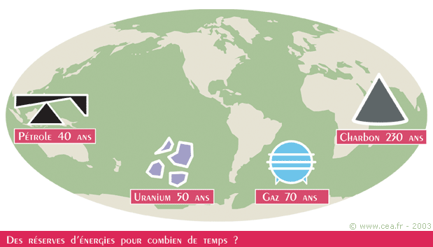

Toutes les énergies s'épuisent, mis à part les énergies dites "renouvelables". La question des réserves se pose en priorité pour les énergies fossiles, compte tenu des quantités importantes consommées par les hommes. Cependant les estimations des réserves mondiales d'énergie varient en fonction des découvertes, de l'évolution des techniques et de l'économie qui rend plus ou moins rentable l'exploitation des gisements.
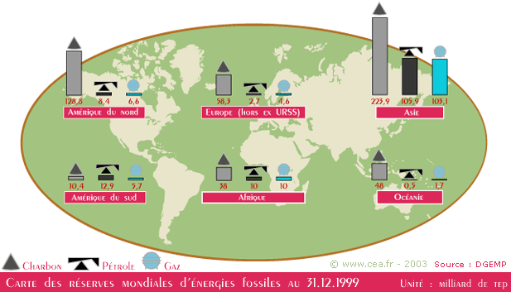
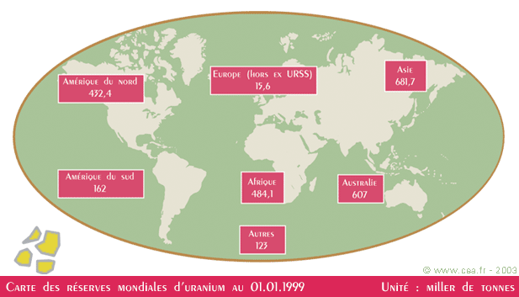
Ainsi concernant le pétrole, les réserves sont estimées à près de 140 milliards de tonnes ce qui représente, au rythme actuel de production, plus de 40 années de réserves. Ces données, relatives aux réserves prouvées, représentent la quantité d'hydrocarbures composés que l'on estime pouvoir récupérer avec une certitude raisonnable dans les conditions économiques et technologiques existantes. Cette estimation est donc continuellement réévaluée en fonction des nouvelles découvertes et de l'amélioration des techniques d'extraction.
Pour le gaz naturel, 70 ans de consommation mondiale au rythme actuel sont d'ores et déjà comptabilisés. Et 200 ans de consommation sont prévus grâce à des gisements aujourd'hui identifiés, mais qui ne pourront être exploités que si les coûts sont rendus économiquement admissibles par les progrès technologiques. De 1970 à 2000, les réserves mondiales de gaz ont été multipliées par 4 pour atteindre 158 000 milliards de m3 au 1er janvier 2001. Actuellement, les réserves totales prouvées de gaz naturel dans le monde sont situées pour 34% au Moyen-Orient et pour 36% en Europe Orientale et en Russie (chiffres 1999).
Le charbon, quant à lui, est le combustible fossile qui a les réserves les plus importantes. On estime qu'elles sont de l'ordre de 509,5 milliards de tonnes. Ces réserves concernent le charbon qualifié d'anthracite et le bitumeux. La majeure partie de ces réserves est localisée aux Etats-Unis (21,9%), en Inde (14,3%), en Chine, (12,2%) et en Australie (9,3%). Au rythme actuel d'extraction et sans nouvelles découvertes, l'industrie charbonnière a encore 230 ans d'activité en perspective.
Enfin, les ressources conventionnelles en uranium connues aujourd'hui, incluant celles raisonnablement accessibles, sont supérieures à 4 millions de tonnes d'uranium. Si l'on considère les besoins actuels pour le parc électronucléaire mondial - qui consomme annuellement environ 50 000 tonnes d'uranium naturel - les ressources conventionnelles représentent environ 50 ans d'approvisionnement. L'ajout des ressources additionnelles estimées conduit à un total supérieur à 6,3 millions de tonnes ce qui repousse encore la perspective d'épuisement, même dans l'hypothèse d'une demande en continuelle croissance et sans tenir compte de la mise au point de nouveaux combustibles encore plus performants ainsi que de nouveaux réacteurs.
L'analyse détaillée des ressources en uranium montre une bonne répartition entre pays producteurs et zones géographiques avec en particulier un risque géopolitique faible pour deux des trois pays recelant les ressources les plus importantes (Australie et Canada). L'estimation des ressources - dites spéculées - repose principalement sur les relevés géologiques effectués avec les techniques d'exploration actuelles, et leurs extrapolations. Elle chiffre à plus de 10,5 millions de tonnes ces réserves.

